Cliente API REST con LungoJS
Adolfo Sanz De Diego
Octubre 2013

Acerca de

El GUL
El GUL es el Grupo de Usuarios de Linux de la UC3M.
Grupo de personas con inquietudes en torno a la informática.
Con la idea común de la utilización y promoción del Software Libre.
Quedamos de vez en cuando y organizamos actividades sobre todo esto.
El punto de unión es la lista de correo que está abierta a todo el mundo.

¿Dónde encontrarnos?
Twitter: http://twitter.com/guluc3m
Lista: gul@gul.uc3m.es
Ftp: ftp://ftp.gul.uc3m.es
Web: http://www.gul.uc3m.es
Podcast: http://holamundo.gul.es/
Blog: http://planeta.gul.uc3m.es/
Linkedin: http://www.linkedin.com/groups?gid=3451836

Adolfo Sanz De Diego
Antiguo programador web JEE
Hoy en día:
- Profesor de FP de informática:
  - Hardware, Sistemas Operativos
  - Redes, Programación
- Formador Freelance:
  - Java, Android
  - JavaScript, jQuery
  - JSF, Spring, Hibernate
  - Groovy & Grails
- Me gusta programar

Hackalover

Para los amantes de los hackathones
- Meetup: http://www.meetup.com/Hackathon-Lovers/
- Twitter: http://twitter.com/HackathonLovers
- Blog: http://hackathonlovers.tumblr.com/
- LinkedIn: http://www.linkedin.com/groups/Hackathon-Lovers-6510465
- YouTube: http://www.youtube.com/channel/UCRwSe7jK-y62BMvIiNBV1qw

Tweets Sentiment

Es un analizador de tweets que extrae información semántica para conocer si el sentimiento general de los tweets de un determinado tema es positivo o negativo.
- Web: http://tweetssentiment.com/
- Twitter: http://twitter.com/TweetsSentiment

¿Donde encontrarme?
Mi nick: asanzdiego
- AboutMe: http://about.me/asanzdiego
- GitHub: http://github.com/asanzdiego
- Twitter: http://twitter.com/asanzdiego
- Blog: http://asanzdiego.blogspot.com.es
- LinkedIn: http://www.linkedin.com/in/asanzdiego
- Google+: http://plus.google.com/+AdolfoSanzDeDiego

Créditos
Estas transparencias están hechas con:
- https://github.com/asanzdiego/markdownslides

Licencia
Estas transparencias están bajo una licencia:
- Creative Commons Reconocimiento-CompartirIgual 3.0
El código de los programas están bajo una licencia:
- GPL 3.0

Fuentes
Transparencias
- SlideShare
- Deck Slides
- Reveal Slides
- Plain HTML
Código
- https://github.com/asanzdiego/curso-api-restful-lungojs-client-2013/tree/master/src

APIs ¿Para qué?

Aplicación estándar
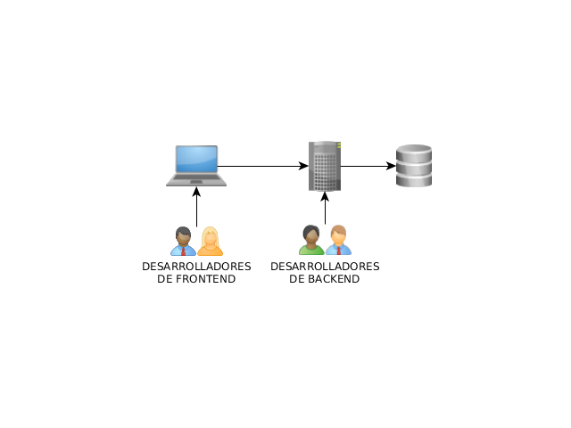

Introducimos API
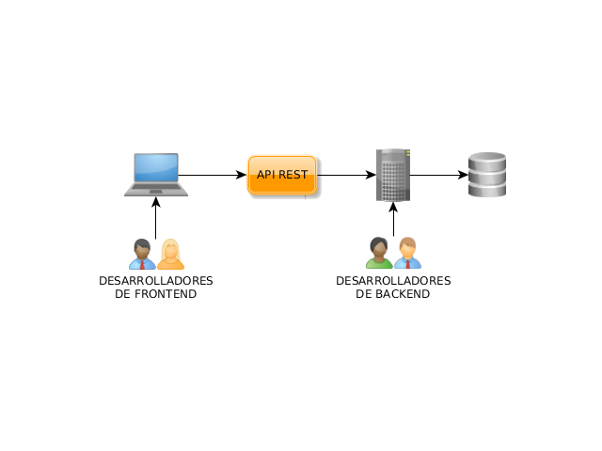

Separación Roles
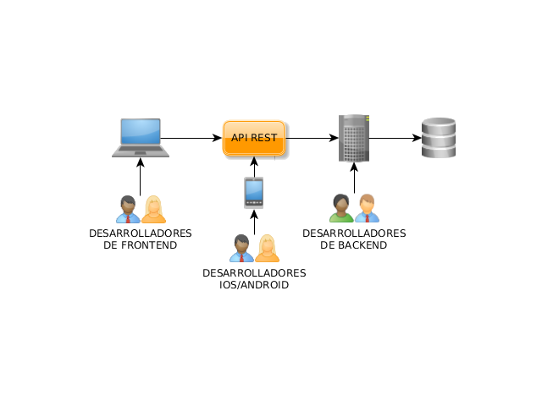

¿Y ahora qué?
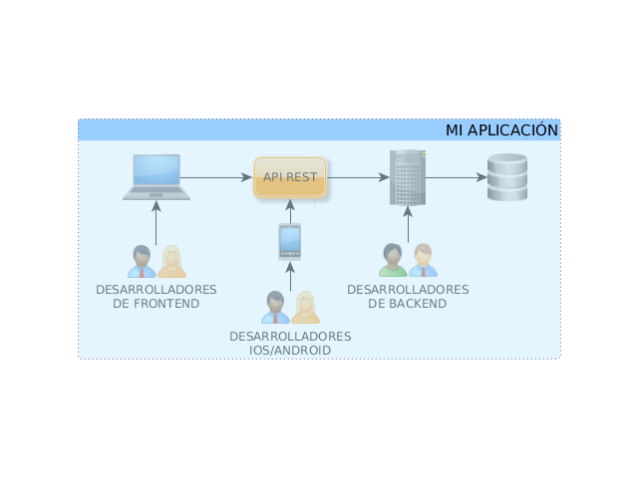

Servicios externos
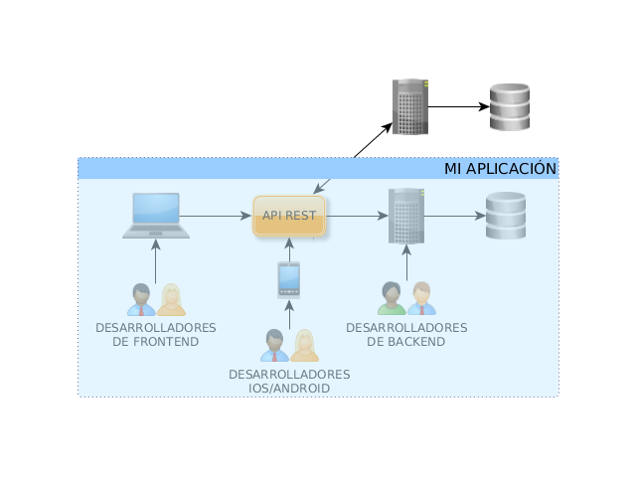

Apps clientes
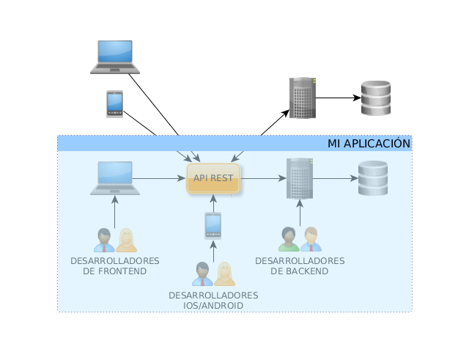

Apps de servicios
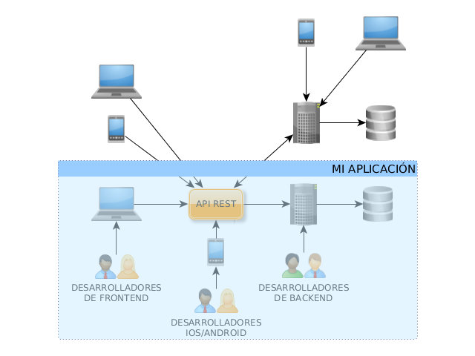

Apps mixtas
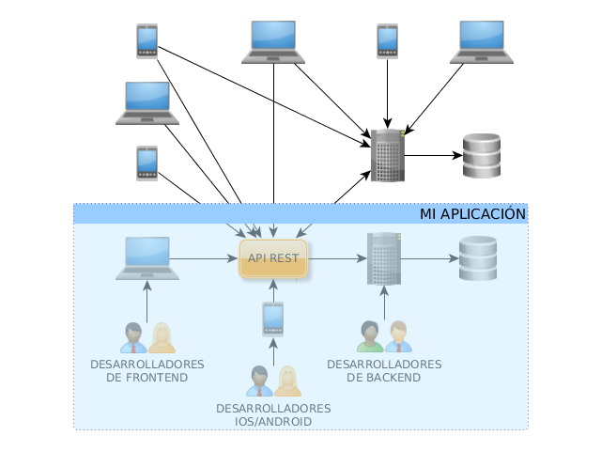

Plataforma
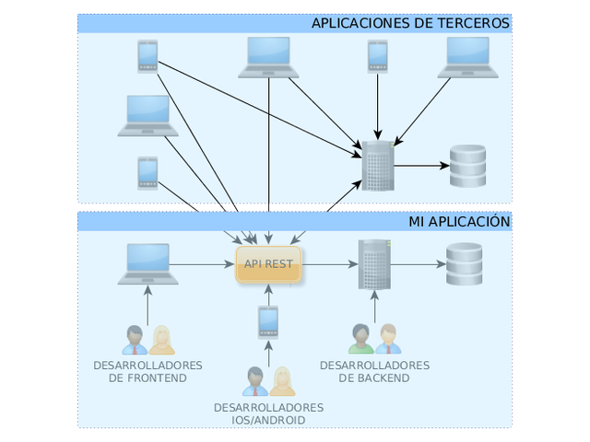

¿Quien expone APIs?


¿Quien expone APIs?


¿Quien expone APIs?


Exponlas tú


Exponlas tú


Exponlas tú
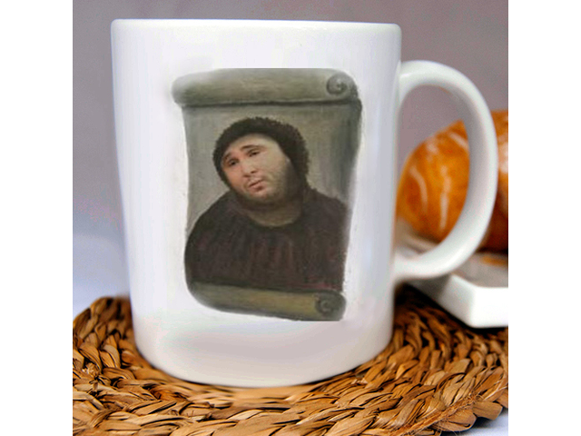

APIs RESTful

¿Qué es REST?
REST (Representational State Transfer) es una técnica de arquitectura de software para sistemas hipermedia distribuidos como la World Wide Web.
En REST una URL (Uniform Resource Locator) representa un recurso.
Se puede acceder al recurso o modificarlo mediante los métodos del protocolo HTTP:
GET, POST, PUT, DELETE

Ejemplo API
http://myhost.com/talk
- GET > Devuelve todas las charlas.
- POST > Crear una nueva charla.
http://myhost.com/talk/123
- GET > Devuelve la charla con id=123
- PUT > Actualiza la charla con id=123
- DELETE > Borra la charla con id=123

Manejo de errores
Se pueden utilizar los errores del protocolo HTTP:
- 200 Successful
- 201 Created
- 202 Accepted
- 301 Moved Permanently
- 400 Bad Request
- 401 Unauthorised
- 402 Payment Required
- 403 Forbidden
- 404 Not Found
- 405 Method Not Allowed
- 500 Internal Server Error
- 501 Not Implemented

¿Por qué REST?
Es más sencillo (tanto la API como la implementación).
Es más rápido (peticiones más lijeras que se pueden cachear).
Es multiformato (HTML, XML, JSON, etc.).
Se complementa muy bien con AJAX.

REST vs RESTful
REST se refiere a un tipo de arquitectura de software
- Se utiliza como nombre
- Se utiliza como por ejemplo: success = éxito.
Si un servicio web es RESTful indica que implementa dicha arquitectura.
- Se utiliza como adjetivo
- Se utiliza como por ejemplo: successful = éxitoso).

REST vs RESTful
A veces el ful se confunde con full = completo.
- Y se refiere a los servicios web RESTfull
Aquellos que implementan una API con
todos los métodos del protócolo HTTP.
- Y se refiere a los servicios web REST (sin el full)
Aquellos que NO implementan una API con
todos los métodos del protócolo HTTP.

Clientes multidispositivo

Distintos dispositivos


Distintos OS
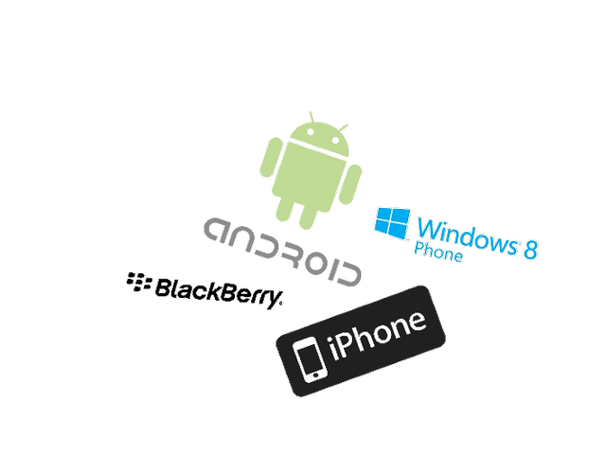

Distintos OS
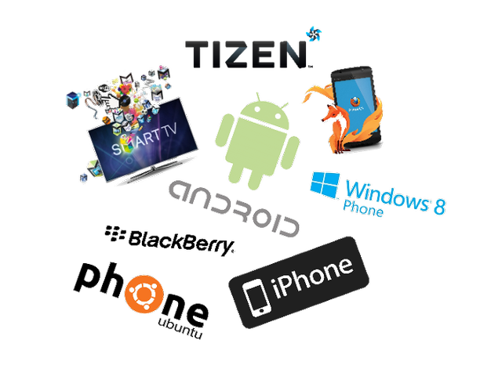

Distintos navegadores


¡¡¡Socorro!!!


Al rescate
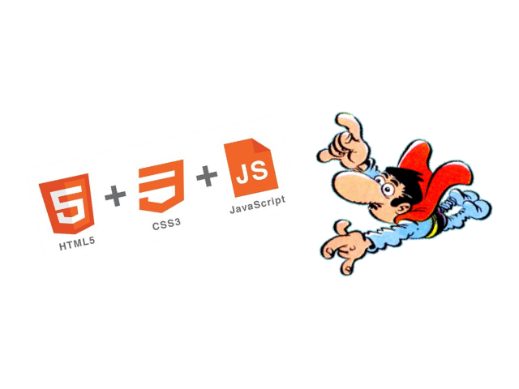

Graceful Degradation
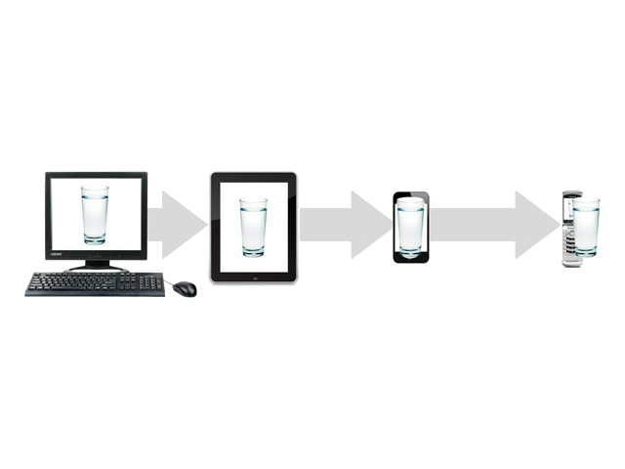

Graceful Degradation
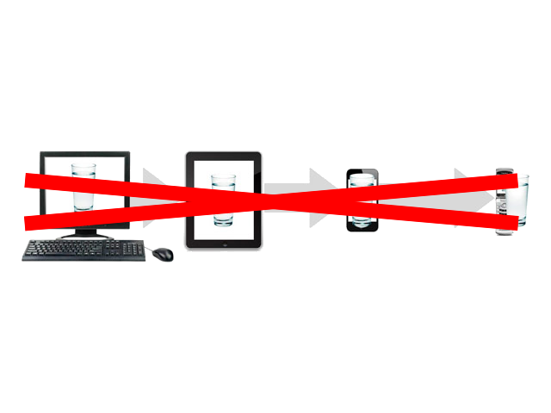

Progressive Enhancement
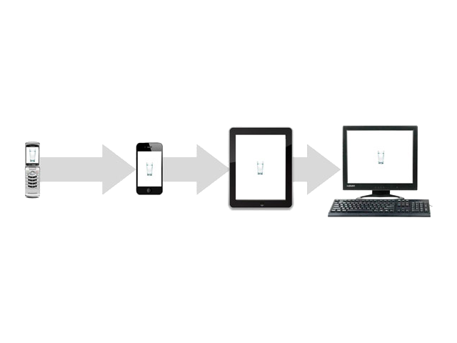

Phonegap
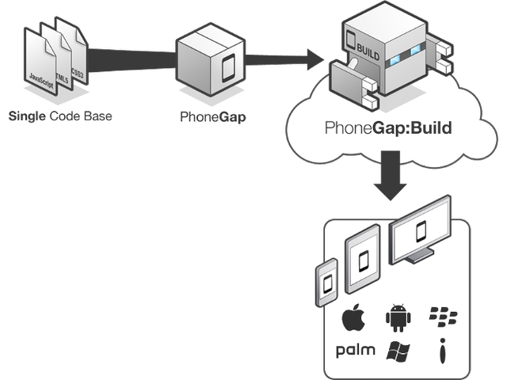

Lungo.js

Competidores
jQTouch: http://jqtjs.com/
Sencha Touch: http://www.sencha.com/products/touch/
jQueryMobile: http://jquerymobile.com/
hammer.js: http://eightmedia.github.io/hammer.js/

¿Por qué Lungo?


¿Licencia GPL?


¿Español?


Pues no


Me gusta
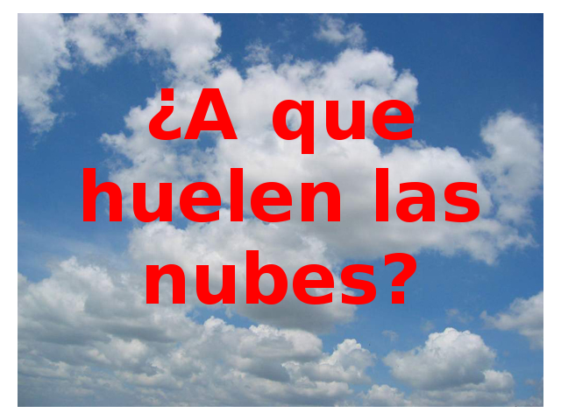

Aburrido


Código

Aplausos


Directorios
Puedes usar la estructura de directorios que quieras.
Yo he usado esta:
- html: los HTML con una carpeta para cada entidad del domino
- js: los JS con una carpeta para cada entidad del domino
- lib: carpeta con las dependencias a otros proyectos
  - Lungo depende de Quo que es una librería de los mismos auotres de 'tipo' jQuery enfocada a móviles

js/util.js
// Searh
$$('document').ready(function(){
Lungo.dom('input[type=search]').on('keyup', ...);
});

// Server URL
var util_server_url = "http://localhost:3000";

// Error Notification
var util_errorNotification = function(message, error) {
Lungo.Notification.error(message, "", "warning-sign", 2);
};

// Métodos REST
var util_ajaxGet = function(url, data, callback) {
$$.get(util_server_url+url, data, ..., 'json');
};
var util_ajaxPost = function(url, data, callback) {...};
var util_ajaxPut = function(url, data, callback) {...};
var util_ajaxDelete = function(url, data, callback) {...};

html/talk/talk-add.html
<body class="app">
<section id="main" data-transition="">
<header data-title="Add Talk" class="extended"></header>
<footer>
<nav>
<a href="talk-list.html" data-icon="list"></a>
<a href="talk-add.html" data-icon="plus" class="active"></a>
</nav>
</footer>
<article id="main-article" class="active list">
<div class="form">
<fieldset>
<label>NAME:</label><input type="text" id="talkName" />
</fieldset>...
</div>
<div>
<a href="#addTalk" id="addTalk" class="button">Add</a>
<a href="talk-list.html" class="button cancel">Cancel</a>
</div>
</article>
</section>
</body>

html/talk/talk-add.html
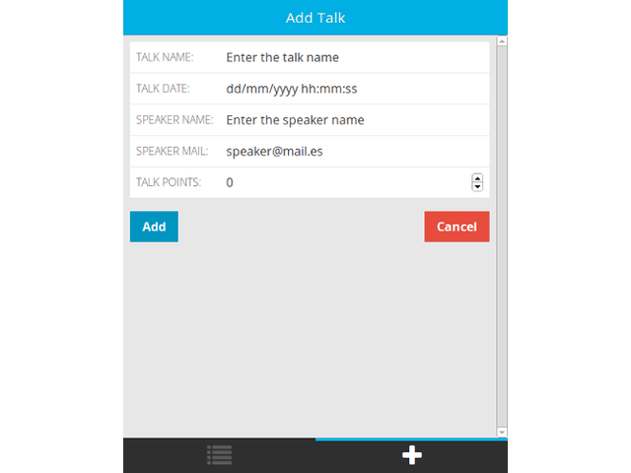

js/talk/talk-add.js
$$('#addTalk').tap(function(){

var data = {
talkName: $$("#talkName").val(),
talkDate: util_stringToDate($$("#talkDate").val()),
talkSpeaker: $$("#talkSpeaker").val(),
talkSpeakerMail: $$("#talkSpeakerMail").val(),
talkPoints: $$("#talkPoints").val()
};

// send data to server
util_ajaxPost('/talk', data, function(json) {
if(!json || json.error) {
util_errorNotification('ERROR adding talk', json.error);
} else {
util_successNotification('Talk saved', function() {
window.location.replace('talk-list.html');
});
}
});
});

html/talk/talk-edit.html
<body class="app">
<section id="main" data-transition="">
<header data-title="Edit Talk" class="extended"></header>
<nav data-control="groupbar">
<a href="#editTalkArticle" ...>Edit</a>
<a href="#deleteTalkArticle" ...>Delete</a>
</nav>
<footer>
...
</footer>
<article id="editTalkArticle" class="list indented scroll">
...
</article>
<article id="deleteTalkArticle" class="list indented scroll">
...
</article>
</section>
</body>

html/talk/talk-edit.html
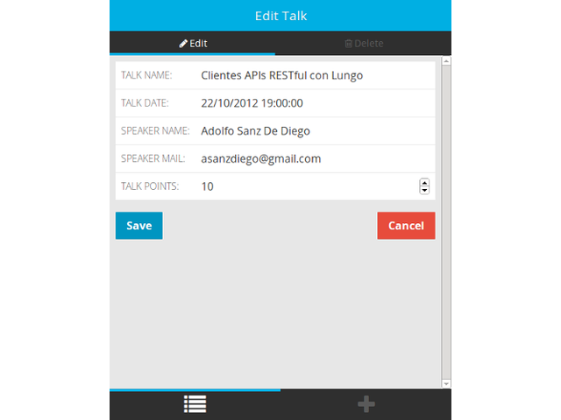

html/talk/talk-edit.html
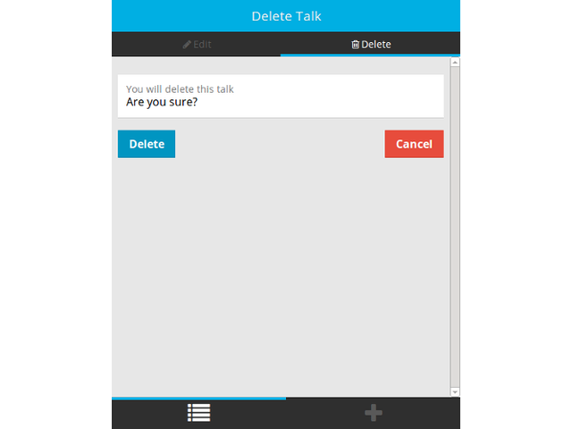

js/talk/talk-get.js
$$('document').ready(function(){

var talkId = util_urlParams["talkId"];

// get data from server
util_ajaxGet('/talk/'+talkId, {}, function(json) {
if(!json || json.error) {
util_errorNotification('ERROR retrieving talk', json.error);
} else {
var talk = json;
console.log('Talk retrieved');
drawTalk(talk);
}
});

// draw data
var drawTalk = function(talk) {
$$("#talkName").val(talk.talkName);
...
};
});

js/talk/talk-update.js
$$('#saveTalk').tap(function(){

var talkId = util_urlParams["talkId"];

var data = {
talkName: $$("#talkName").val(),
...
};

// send data to server
util_ajaxPut('/talk/'+talkId, data, function(json) {
if(!json || json.error) {
util_errorNotification('ERROR saving talk', json.error);
} else {
util_successNotification('Talk saved', function() {
window.location.replace('talk-list.html');
});
}
});
});

js/talk/talk-delete.js
$$('#deleteTalk').tap(function(){

var talkId = util_urlParams["talkId"];

// send data to server
util_ajaxDelete('/talk/'+talkId, {}, function(json) {
if(!json || json.error) {
util_errorNotification('ERROR deleting talk', json.error);
} else {
util_successNotification('Talk deleted', function() {
window.location.replace('talk-list.html');
});
}
});
});

html/talk/talk-list.html
<body class="app">
<section id="main" data-transition="">
<header data-title="Talks List" class="extended"></header>
<footer>
<nav>
<a href="talk-list.html" data-icon="list" class="active"></a>
<a href="talk-add.html" data-icon="plus"></a>
</nav>
</footer>
<article id="main-article" class="active list indented scroll">
<div class="form">
<fieldset data-icon="search">
<input type="search" placeholder="Search...">
</fieldset>
</div>
<ul id="talks"></ul>
</article>
</section>
</body>

html/talk/talk-list.html
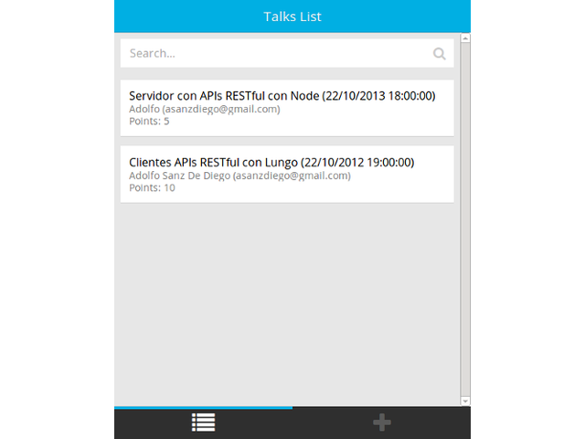

html/talk/talk-list.html
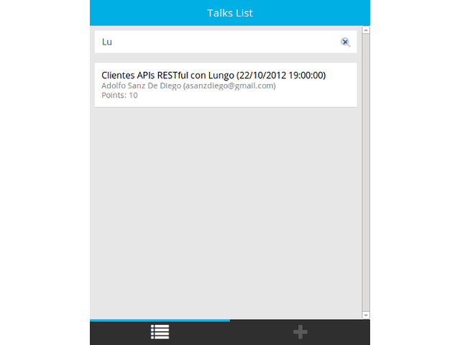

js/talk/talk-list.js
$$('document').ready(function(){

// get data from server
util_ajaxGet('/talk', {}, function(json) {
if(!json || json.error) {
util_errorNotification('ERROR retrieving talks', json.error);
} else {
drawTalks(json);
}
});

// draw data
var drawTalks = function(talks) {
for (var i = 0; i < talks.length; i++) {
var talk = talks[i];
$$("#talks").append(
'<li data-action="search" class="selectable">'+
'<a href="talk-edit.html?talkId='+talk._id+'">'+
'<strong>'+talk.talkName+'</strong></a></li>');
}
};
});

Demo

¿Alguna pregunta?

